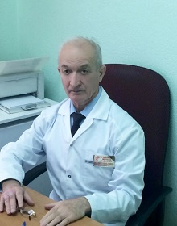 | Узденов Мустафа Азретович – доктор медицинских наук, профессор, и.о. заведующего кафедрой Хирургические болезни с курсом топографической анатомии и оперативной хирургии, главный внештатный уролог министерства здравоохранения Карачаево-Черкесской республики, доктор медицинских наук, профессор, уролог высшей квалификационной категории.  1977 г. окончил Ставропольский государственный медицинский институт по специальности лечебное дело.
1977 - 1978 гг. интернатура по хирургии в хирургическом отделении городской больницы г. Черкесска. 1978 - 1982 гг. хирург Прикубанской районной поликлиники.
1982 – 2001 гг. врач по экстренной хирургии в хирургическом отделении городской больницы г. Черкесска, врач уролог урологического отделения городской больницы г. Черкесска.
07.06. 2001 г., в порядке служебного перевода назначен заведующим урологическим отделением Республиканской клинической больницы.
В феврале 2018 г. избран заведующим кафедрой Хирургических болезней с курсом топографической анатомии и оперативной хирургии медицинского института СевКавГГТА. Неоднократно проходил учебу в ведущих урологических клиниках России: кафедре урологии Российской медицинской академии последипломного образования, НИИ урологии МЗ РФ. и др. Член Российского общества урологов, членом правления Российского общества урологов.
Активный участник международных и российских конференций, конгрессов, автор более 60 научных работ.

